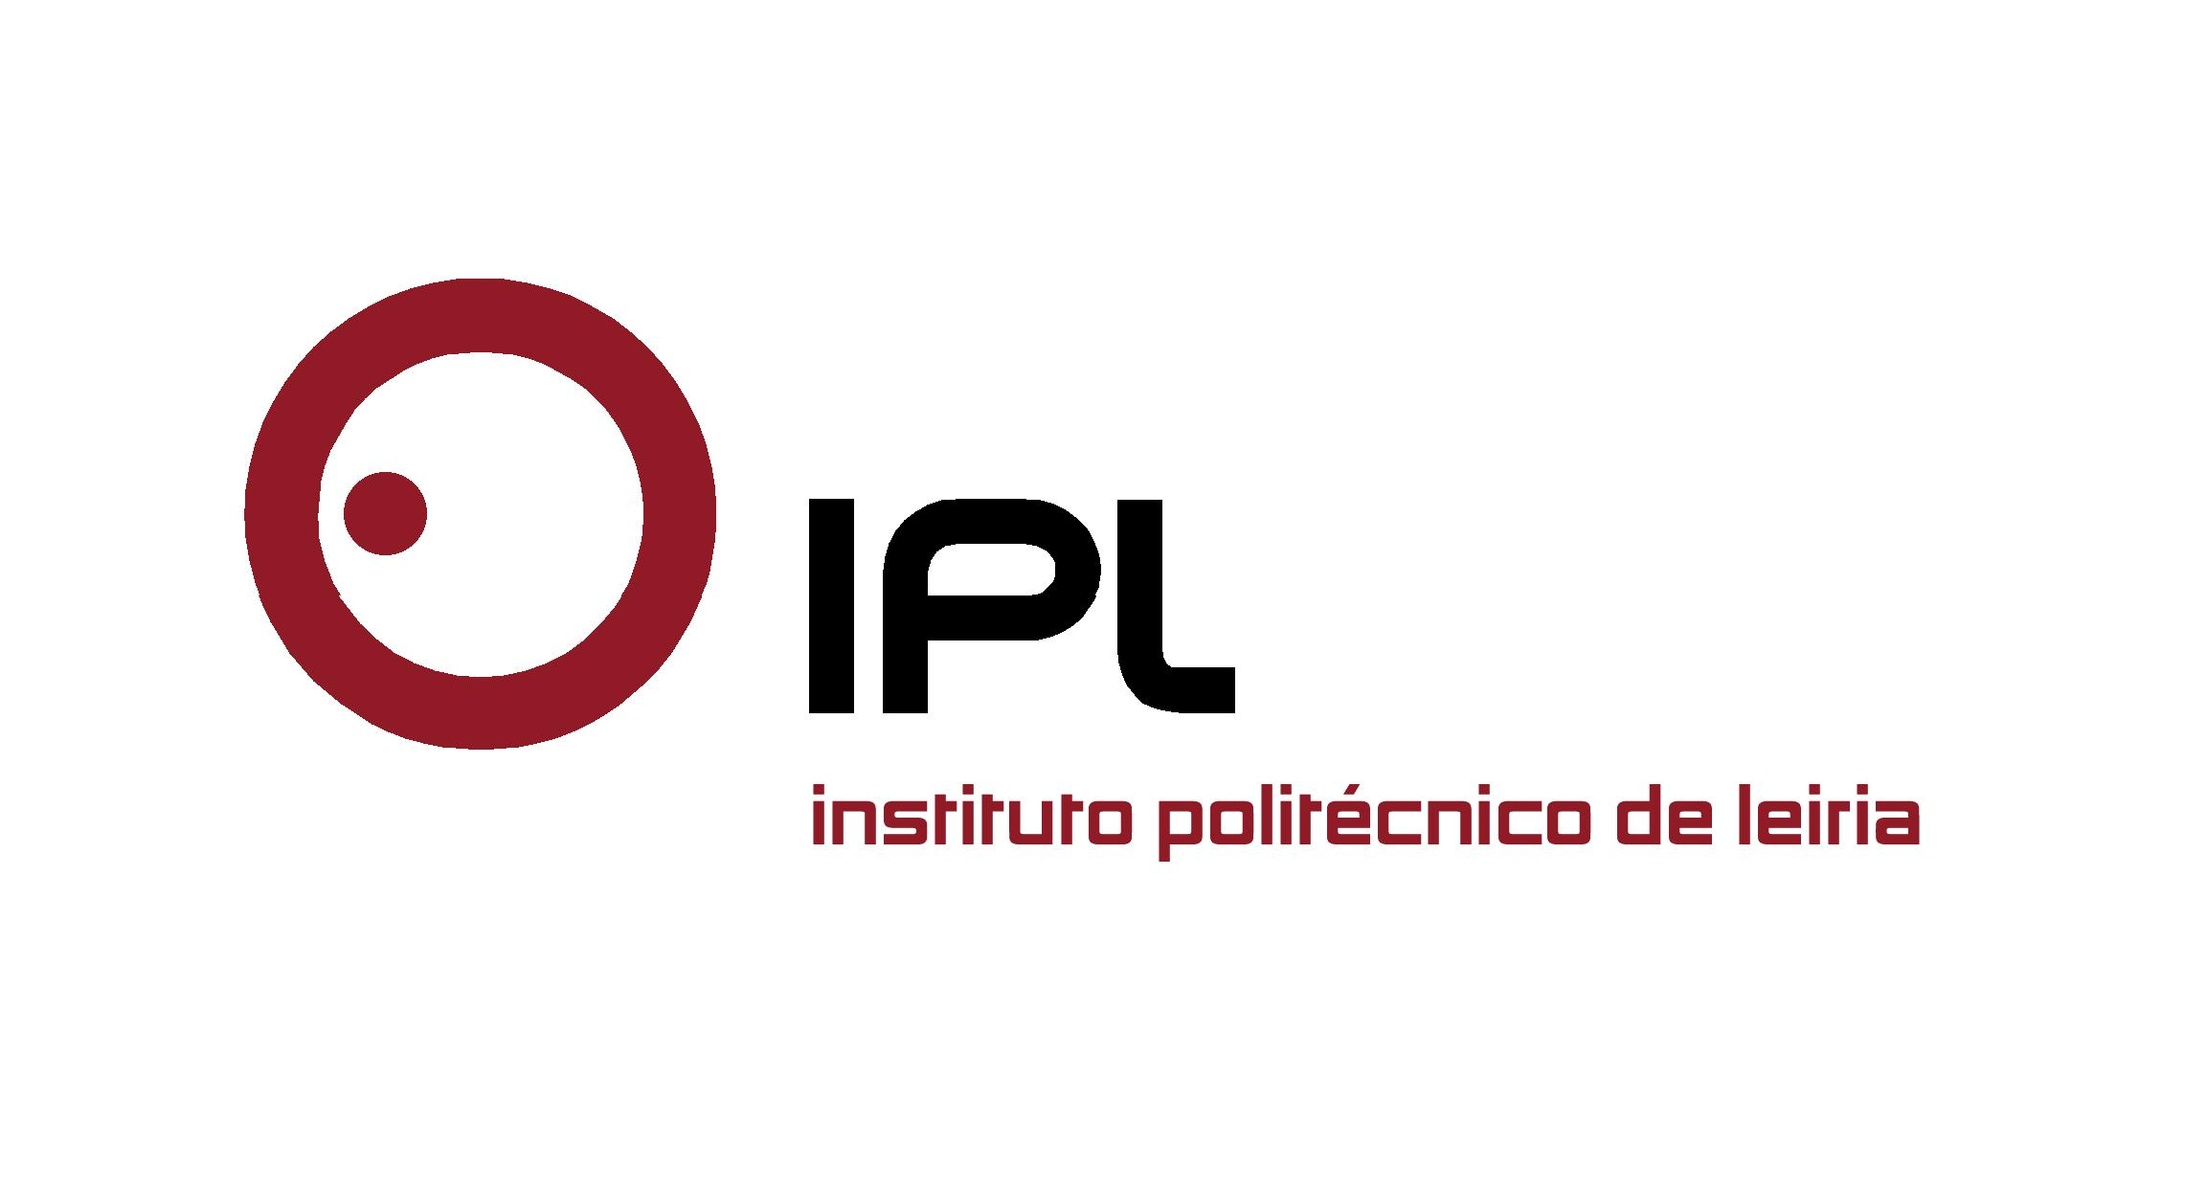
NERLEI junta entidades da região para divulgar o distrito à escala internacional

IPLeiria é parceiro na criação de agência de investimento
para a promoção de Leiria no mundo

O Instituto Politécnico de Leiria (IPLeiria) é um dos parceiros para a criação da Agência de Investimento da Região de Leiria, que tem como finalidade a promoção do distrito à escala Internacional. A Associação Empresarial da Região de Leiria (NERLEI) juntou recentemente a Comunidade Intermunicipal da Região de Leiria (CIMRL), o IPLeiria, o Instituto de Apoio às Pequenas e Médias Empresas (IAPMEI) e a Agência para o Investimento e Comércio Externo de Portugal (AICEP), para formalizar esta parceria com a assinatura dos protocolos de cooperação para a Competitividade e para Atração de Investimento Direto Estrangeiro.

João Vasconcelos e Jorge Costa Oliveira, secretários de Estado da Indústria e da Internacionalização respetivamente, mostraram o seu apoio a esta parceria durante o almoço-conferência com o mote “Importância da indústria na estratégia de internacionalização da economia portuguesa”. O secretário de Estado da Indústria destacou que as parcerias entre entidades empresariais, instituições governamentais e autarquias podem colocar Portugal nas rotas de investimento estrangeiro.

A nova agência tem como objetivos a captação de investimento para oportunidades específicas nos principais setores da região de Leiria, o reforço da capacidade financeira das empresas regionais, o desenvolvimento de projetos transversais, e a simplificação do processo de investimento na região.

«Estamos muito empenhados na construção deste novo mecanismo, que pode ajudar a colocar o nome de Leiria nas rotas de investimento internacionais, com reconhecimento do nosso know-how e das mais-valias empresariais da nossa região», refere Nuno Mangas, presidente do IPLeiria.

Leiria, 15 de fevereiro de 2016

Para mais informações contactar:
Midlandcom – Consultores em Comunicação
Ana Frazão Rodrigues * 939 234 508 * 244 859 130 * afr@midlandcom.pt
Ana Marta Carvalho * 939 234 518 * 244 859 130 * amc@midlandcom.pt

